一 图形的变换

1. 轴对称

**知识要点归纳**

**轴对称**

把一个图形沿着某一条直线对折，如果它能够与另一个图形重合，那么就说这两个图形关于这条直线对称，这条直线叫做对称轴。折叠后重合的点是对应点，叫做对称点。对称点到对称轴的距离相等。

轴对称是指具有特殊位置关系的两个图形，它只有一条对称轴。

轴对称图形是指具有特殊形状的一个图形，它可以有一条或多条对称轴。

画轴对称图形的规范解答

第一步：找关键点，找出原图中的关键点，一般找图形的顶点、相交点和端点等。

第二步：描对称点，数出关键点到对称轴的距离，在对称轴的另一侧描出这些点关于对称轴的对称点。

第三步：连线，按与左半部分相同的顺序连接对称点，即可得到所给图形的轴对称图形。

**课堂讲练**

1.请你在轴对称图形下面的括号里画“√”，并完成填空。

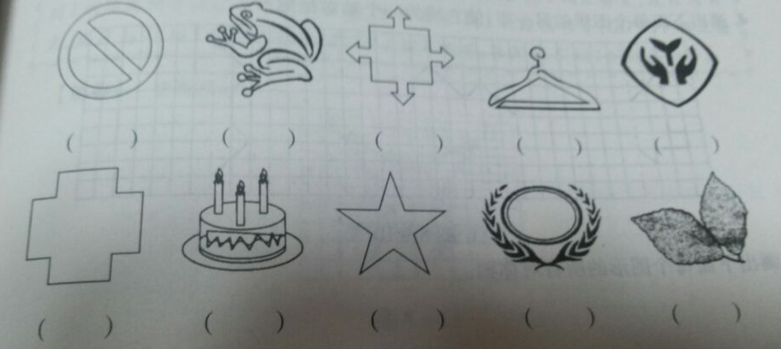

轴对称图形的特征：

沿 对折，对应点、对应线段、对应角都 。

对应点到对称轴的距离 。

2.完成所示轴对称图形，并回答轴对称图形的画法。

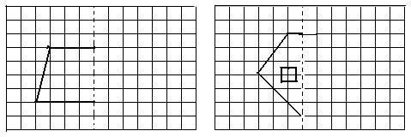

轴对称图形的画法:

（1）找到所给图形的关键点；

（2）数出这些点到对称轴是几个 ，即到对称轴的 。在对称轴的另一侧，找到这些点的 ，每组对称点到对称轴的距离 。

（3）连线，按与左半部分相同的顺序连接 。

**课堂练习**

1.下图各有几条对称轴？

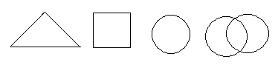

2.完成所示的轴对称图形。

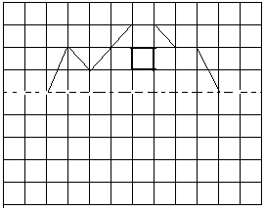

2. 旋转

**知识要点归纳**

**1.旋转的意义**

把一个图形绕着某一点（或轴）转动一定的角度的图形变换叫做旋转。

**2.旋转的三要素**

（1）旋转点（或旋转中心）：物体旋转时所绕的点（或轴）就是旋转点（或旋转中心）。

（2）旋转方向：钟表中指针运动的方向为顺时针方向；与钟表中指针的运动方向相反的方向为逆时针方向。

（3）旋转角度：指对应线段的夹角或对应顶点与旋转中心连线的夹角。

**3.图形旋转的性质**

图形绕某一点旋转一定的度数，图形的对应点、对应线段都旋转了相应的度数，对应点到旋转点的距离相等，对应的线段和对应的角都相等。

图形旋转后，形状、大小都没有发生变化，只是位置变化了。

**4.简单图形旋转90°的画法**

（1）找出原图形的关键点或线段；

（2）借助三角板或量角器作原图形关键点或线段与旋转中心所在线段的垂线；

（3）在所做垂线上量出或数出与原线段相等的长度（既找到原图形关键点的对应点）；

（4）顺次连接所找到的对应点，即可得到原图形旋转90°后的图形。

**课堂讲练**

1.钟表的秒针匀速旋转一周需要60秒，那么秒针走到25秒时旋转的角度是多少？

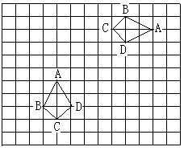5.图中的两个图形形状、大小一样的图形，请指出如何运用平移、旋转这两种变化，将上面的图形重合到下面的图形上。

**课堂练习**

1.在旋转过程中，确定一个图形旋转后的位置，除了需要知道此图形原来的位置外，还需要知道（ ）

A.图形的形状、旋转中心 B.图形的形状、旋转角

C.旋转中心、旋转角 D.以上答案都不对

2.画出下面图形向右平移两格后的图形。

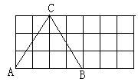

3.图中的三角形通过怎样的变化得到下面的三角形？

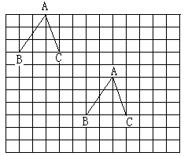

4.将图中的三角形，先向右平移5格，再向下平移4格，画出平移后的图形。

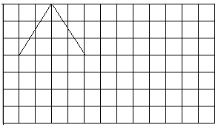

5.画一画。

（1）以直线MN为对称轴作图A的轴对称图形，得到图形B。

（2）将图形B绕点O顺时针旋转90º，得到图形C。

（3）将图形C向右平移5个格，得到图形D。

